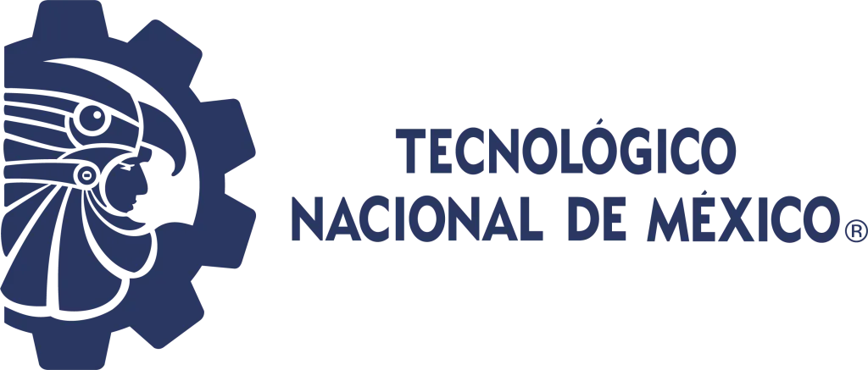

INGENIERÍA EN SISTEMAS COMPUTACIONALES 2C

Cultura Empresarial

Resumen Flamin Hot

Alma Karen Chavez M.

Andre Sebastian Villarreal Heredia

Richard Montañez (Jesse Garcia) quiere sentar cabeza, dejar atrás su pasado más oscuro y hacer lo mejor para el bienestar de su familia. Como muchos, empezó bien de abajo, limpiando los pisos en Frito-Lay, filial de PepsiCo donde se elaboran la mayoría de sus frituras. En la década del noventa, entre crisis y despidos, Richard tuvo una gran idea: canalizar sus raíces hispanas y crear un nuevo sabor para los clásicos Cheetos. Así nació Flamin’ Hot, un snack que revolucionó la industria alimenticia y abrió todo un mercado, gracias a la inclusión de la cultura latina… O, al menos, eso es lo que afirma Montañez.

----------------------------------------------------------------------------------------------------------------

La cultura empresarial es un conjunto de normas, valores, creencias, hábitos y tradiciones que forman el comportamiento de una organización. Es la personalidad de la empresa y dicta cómo los empleados interactúan entre sí y con los clientes, así como la forma en que se realizan los negocios.

Un ejemplo fascinante de cómo la cultura empresarial puede influir en el éxito de una organización es la historia de Richard Montañez y los Flamin’ Hot Cheetos. Montañez, un conserje de ascendencia mexicoamericana en Frito-Lay, no solo transformó un producto, sino que también cambió la cultura de su empresa al demostrar que las grandes ideas pueden venir de cualquier parte de la organización.

A pesar de su humilde posición, Montañez no se limitó a su descripción de trabajo. En cambio, asumió la responsabilidad de mejorar la empresa y presentó una idea que se convirtió en un fenómeno global: los Flamin’ Hot Cheetos. Esta historia es un testimonio del poder de una cultura empresarial inclusiva que valora y fomenta la innovación desde todos los niveles de la organización.

La cultura empresarial de Frito-Lay permitió que una idea innovadora de un conserje se convirtiera en un producto exitoso. Montañez vio una oportunidad en el mercado para un producto que apelara a los gustos de la creciente población latina de Estados Unidos. A pesar de no tener una formación formal en negocios o marketing, Montañez tuvo la confianza para presentar su idea a los ejecutivos de la empresa. Su iniciativa y visión resultaron en uno de los productos más populares de la compañía.

La historia de Montañez y los Flamin’ Hot Cheetos es un ejemplo de cómo una cultura empresarial que fomenta la innovación y valora las contribuciones de todos sus empleados puede conducir al éxito. También destaca la importancia de la diversidad y la inclusión en el lugar de trabajo. Las diferentes experiencias y perspectivas de los empleados pueden dar lugar a ideas innovadoras que pueden transformar una empresa.

En resumen, la cultura empresarial juega un papel crucial en el éxito de una organización. Puede fomentar la innovación, promover la inclusión y diversidad, y conducir al crecimiento y éxito de la empresa. La historia de Richard Montañez y los Flamin’ Hot Cheetos es un testimonio del poder de una cultura empresarial positiva.

Richard Montanez (Jesse García) desea formar una familia, dejar atrás su problemático pasado y actuar en el mejor interés de su familia. Como muchos otros, comenzó su carrera barriendo pisos en Frito-Lay, una subsidiaria de PepsiCo donde se producen la mayoría de sus alimentos fritos. Richard tuvo una idea brillante en la década de 1990, en medio de crisis y despidos: inspirarse en su herencia hispana y desarrollar un nuevo sabor para los tradicionales Cheetos. Debido a la incorporación de la cultura latina, se creó de esta manera Flamin' Hot, un snack que revolucionó la industria alimentaria y abrió todo un mercado. Al menos eso es lo que afirma Montaez.

Según los registros de Frito-Lay, los Flamin' Hot Cheetos se crearon en la sede de la compañía (en Texas) a partir de 1989 y se pusieron en mercados de prueba por primera vez en el verano de 1990. En ese momento, los medios los categorizaron como "una especie de de fenómeno cultural" y como forma fundamental de marketing que "rejuveneció la marca". Como parte de la iniciativa del CEO Roger Enrico para desarrollar personal y ayudar al negocio en dificultades, Montaez afirmó que los snacks se habían creado diez años antes, a finales de la década de 2000. Tras una investigación interna en Frito-Lay, Los Angeles Times publicó un artículo en 2021, antes del inicio de la producción de la película, cuestionando la invención de Montaez. La investigación también reveló el hecho de que el producto fue creado por una división diferente de la empresa y la participación de Richard no estaba documentada formalmente. La historia fue posteriormente respaldada por la empresa, que afirmó "no tener motivos para dudar" de la negación del conserje convertido en director de marketing. No se quedó callado y respondió al reclamo. Aunque la controversia puede haber ensombrecido los planes de los realizadores, la película finalmente la ignora y elogia los esfuerzos de esa división particular de Frito-Lay. Por su parte, Montañez afirma tener una serie de documentos a su favor así como numerosas cartas de agradecimiento a quienes le dieron la oportunidad de desarrollarse: "PepsiCo, mi casa durante más de 40 años, no fue sólo un trabajo; fue un lugar donde líderes como Roger Enrico, Steve Reinemund, Al Carey e Indra Nooyi creyeron en un conserje con ideas. Reconocieron mi potencial, y por eso siempre estaré agradecido. Tengo cartas, notas y presentaciones que dan fe de su creencia en mi creación y en mí. Flamin' Hot se basa en lo que soy consciente, en mi propia experiencia, en lo que el trabajo duro y la perseverancia pueden lograr personalmente. Me parece una historia que vale la pena contar, en mi opinión. "Comida y apertura Todo un mercado, gracias a la inclusión de la cultura latina... Al menos, eso es lo que afirma Montaez.